**ペンサコーラ盆フェスティバル2014**

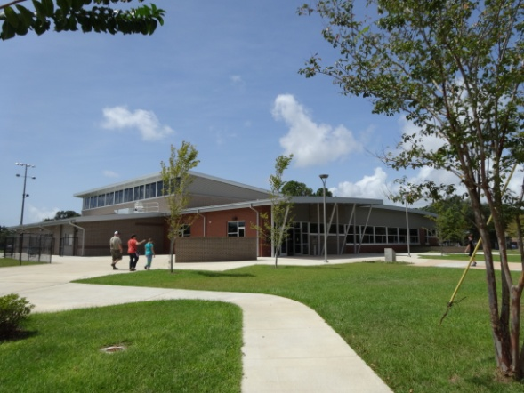 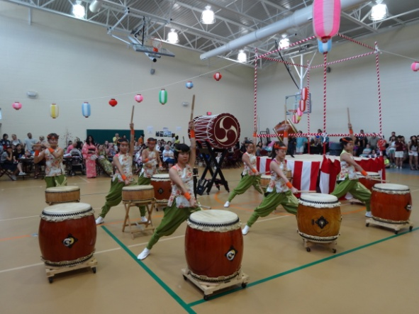

　平成２６年８月３０日、ペンサコーラ市のリージョンフィールドリソースセンターにて、ペンサコーラ盆フェスティバル２０１４を開催いたしました。

　今年で８回目になるこの祭りは、ペンサコーラ市をはじめ多くの方々のご協力を頂き、ペンサコーラ盆フェスティバル実行委員会（盆フェストペンサコーラ）が中心となって開催しているものです。マイアミ総領事館も４年前より共催しています。

　祭りは、昼の１２時から始まり、「祭座」の方々による迫力ある太鼓演奏が会場に響き渡りました。その後、櫓を囲んでの盆踊りや御輿を担いでの練り歩き、太鼓の実演指導を行いました。会場の一角では、かき氷や寒天なども振舞われ、日本の夏祭りを再現していました。

　当日は、地元紙のペンサコーラニュースジャーナルのカメラマンも参加し、後日にＨＰで祭りの様子が紹介されました（祭りの前には、Fox10やWEAR-TV Channel 3でも紹介されていました）。

　天候にも恵まれ、地元の方々を中心として数百人が参加し、中には近隣のアラバマ州やルイジアナ州から来られている人もいました。

　夏休み明けの西フロリダ大学の学生にも準備や後片付けを含めて、積極的に祭りに参加していただきました。

　来年もより多くの方の参加をお待ちしております。

以上